从机器人基地淘宝店铺邮寄的Arduino 双H桥直流电机驱动板今天终于到了。

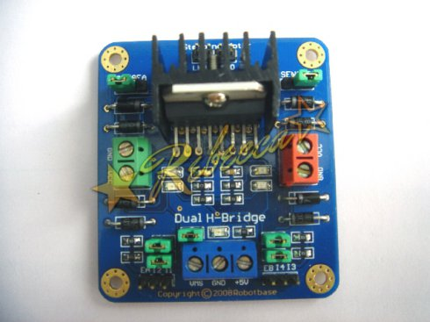
蓝色的板子，金色的印字，做工真的很精美，物有所值，吼吼～刚拿到的驱动板就来编写一个小程序测试一下吧，当务之急就是要了解一下这款驱动板接口说明和参数指南，这里我就“盗用”一下机器人基地的功能图解，敬请见谅啦！

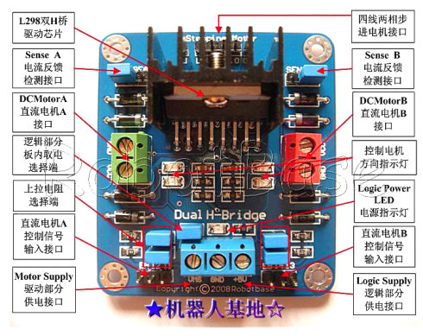
可以看到板子左、右下角分别有两个直流电机控制信号输入接口，我这里准备了一个从玩具小车上拆下来的电机，我就选择左边的接口，将直流电机接入绿色端子，左下角的信号输入接口三个插针分别是EA、I1、I2，EA是区别于右边的EB，是用来接入PWM接口给电机调速的，I1、I2分别接入数字接口就OK了，是用来控制电机转向的。我就将EA接入Arduino的pin11PWM接口，I1、I2分别接8、9数字接口，至于逻辑供电部分，我就直接接入Arduino板子上的5V输出接口了，这里也可以不接线，因为这款驱动板子是可以板内取电的，如需要板外取电需将控制板内取电的跳线帽取下（这里我只是为了给网友们演示外部取电的使用方法，我并没有取下板内取电的跳线帽，如图接线实际上仍是板内取电。这里希望没有造成误导），端子左边的VMS接口是驱动部分取电，我接入四节5号电池，按下图连接好电路。
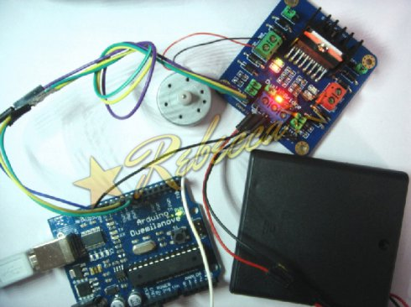
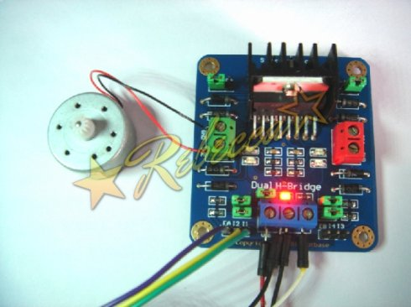
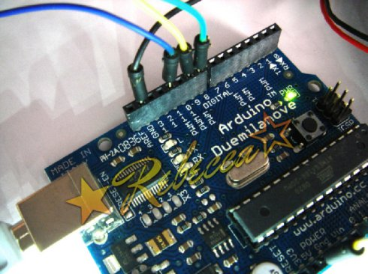
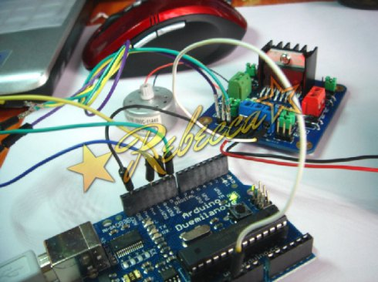
连接好电路就剩编程的工作了，我就让电机先顺时针转两秒，再逆时针转两秒，再让电机停止转动，这样循环进行。
程序如下：
int pinI1=8;//定义I1接口
int pinI2=9;//定义I2接口
int speedpin=11;//定义EA(PWM调速)接口
void setup()
{
pinMode(pinI1,OUTPUT);//定义该接口为输出接口
pinMode(pinI2,OUTPUT);
pinMode(speedpin,OUTPUT);
}
void loop()
{
analogWrite(speedpin,100);//输入模拟值进行设定速度
delay(2000);
digitalWrite(pinI1,LOW);//使直流电机顺时针转
digitalWrite(pinI2,HIGH);
analogWrite(speedpin,100);
delay(2000);
digitalWrite(pinI1,HIGH);//使直流电机逆时针转
digitalWrite(pinI2,LOW);
analogWrite(speedpin,100);
delay(2000);
digitalWrite(pinI1,HIGH);//使直流电机停止
digitalWrite(pinI2,HIGH);
delay(2000);
}
有一点值得注意，一般情况电机的速度与电机以及其负载都有关系，所以速度要根据实际情况调节。

